Project 7/8
Merel van der Leeden (1103194)
Hannah Saunders (1093894)
Corné Noorlander (1054564)
Fabio Wolthuis (1093379)
Tom Heijmans (1079471)
Sandra Hekkelman &
Wouter Volders
Eerste gelegenheid
21/6/2026

Logboek testdagen

Inhoud
Inleiding 1
Dag 1 1
Dag 2 2
Dag 3 2
Dag 4 3
Dag 5 3
Dag 6 3
Dag 7 4
Dag 8 4
Dag 9 5
Dag 10 6
Dag 11 7
Dag 12 7
Dag 13 8
Finale dag 8
Changelog 9

Inleiding
In dit document wordt bijgehouden wat er op iedere test dag op het RDW gedaan werd.

Dag 1
- Datum: 19 Februari 2026
- Tijd op de baan: 13.00 – 16.00
- Aanwezig:
  - Tom
  - Corné
  - Fabio
  - Merel
  - Hannah
Om op de baan te mogen rijden met de kart, zijn wij verplicht de kart te kunnen besturen met een controller, volgens de aangegeven manier van het RDW. Daarom hebben wij geprobeerd dat vandaag te regelen. Dit duurde alleen iets langer dan verwacht, omdat de drivers die wij moesten downloaden niet bedoelt waren voor onze OS. Hierin is bijna alle test tijd gaan zitten, waardoor we geen tijd meer hadden om de baan op te gaan om test video’s te maken.
Tegelijkertijd is er gewerkt aan de LiDaR sensor om deze draaiend te krijgen en om de sensor daadwerkelijk uit te lezen. Ook is er gewerkt aan een test code om beeld te krijgen uit de camera’s.

Dag 2
- Datum: 26 Februari 2026
- Tijd op de baan: 9.00 – 11.30
- Aanwezig:
  - Tom
  - Hannah
  - Corné
  - Merel
  - Fabio
- Voor de test data, kijk de video’s gelabeld 2026-02-26.
Vandaag hebben wij de eerste test beelden kunnen maken op de baan. Tom, Hannah en Merel zijn de baan op gegaan om test materiaal te verzamelen vanuit de camera’s en de LiDaR sensor. Onze kart bevat namelijk alleen drie camera’s en één LiDaR sensor. De test beelden van de camera kunnen daarna gebruikt worden voor het testen van de lijn detectie code.
Terwijl er werd gefilmd op de baan waren Corné en Fabio bezig met een code review van de camera code. Want deze code werkte niet meer.
Nadat onze test tijd met de kart was afgelopen zijn wij achter een realisatie gekomen dat de LiDaR sensor waarschijnlijk op een hoek staat. Wij hebben dit ondervonden doordat de data die wij vanuit de sensor gekregen hebben maximaal 4 meter meet, en niet de 6 meter die hij zou moeten kunnen meten. Dit gaan wij, de volgende dag dat wij aanwezig zijn, controleren door een waterpas mee te nemen. De rest van de tijd dat wij aanwezig waren is er naar de LiDaR sensor gekeken, waar de 4 meter cut off vandaan komt. Ook aan de camera code gewerkt om een begin te maken aan de lijn detectie.

Dag 3
- Datum: 12 Maart 2026
- Tijd op de baan: 9.00 – 12.00 / 13.00 – 16.00
- Aanwezigheid:
  - Merel
  - Corné
  - Fabio
  - Hannah
  - Tom
- Planning:
- ‘S ochtends:
  - Test video’s maken voor het camera onderzoek
    - Test video’s 1, 3 en 5
  - CAN-bus testen
  - LiDaR hoek opmeten
- ‘S middags:
  - 2de keer de baan op om meer beelden te krijgen op juiste resoluties , inclusief borden, voetgangers en opblaas auto.

Vandaag hebben we met heel veel geluk de hele dag de kart. We zijn begonnen met test video’s maken voor het camera settings onderzoek. Dit bestaat uit 3 keer het zelfde stukje rijden met andere camera settings. Daarna is er gekeken op welke manier en wat voor informatie wij krijgen vanuit de CAN-bus.
Deze test dag was het nog erg koud, dus lang op de testbaan bezig zijn was ingewikkeld. Ook was er geen hal voor ons gereserveerd wat wij wel verwacht hadden waardoor wij ook niet binnen konden opwarmen.

Dag 4
-Datum: 26 Maart
Vandaag wouden wij heel graag gaan testen om veder te werken aan de lijn detectie, helaas de is de testdag afgelast vanwege slecht weer.

Dag 5
- Datum: 2 April 2026
- Tijd op de baan: 9.00 tot 12.00
- Aanwezig:
  - Tom
  - Fabio
  - Corné
  - Merel
- Planning:
  - Video voor navigatie
  - Video voor borden
  - Autonoom rijden
Vandaag was het erg koud op de baan, dus het was niet fijn dat wij geen hal hadden waar wij in konden werken. Maar des ondanks zijn wij er de hele test tijd geweest. We zijn begonnen met een grote video te maken van de gehele testbaan, we hebben een route gemaakt zodat de kart over ieder stukje asfalt overheen rijd. Hierna hebben wij een video gemaakt, vanaf de kart, waarin verschillende borden te zien zijn. Hierdoor hebben wij data om het AI model te kunnen testen. En als laatste zijn wij bezig geweest met de lijn detectie. Wij hebben een eerste verzie van een PID regelaar gemaakt maar hij werkt nog niet zoals verwacht. Ook zijn wij er niet uit gekomen wat wel het probleem was.

Dag 6
- Datum: 9 April 2026
- Tijd op de baan: 11:00 tot 16:00
- Aanwezig:
  - Merel
  - Corné
- Planning:
  - Camera kalibreren
  - LiDaR video
  - Lijn detectie testen
Vandaag waren we maar met 2 mensen, het is dus flink door werken. We wouden beginnen met het maken van een duidelijke demo video voor de LiDaR sensor. Wij hadden alleen niet gewerkt met deze sensor en de persoon die hier wel mee gewerkt had vertelde dat het puur die code runnen was en dat het zou werken. Dit was alleen niet het geval. Die code zat vol met errors, dit koste veel tijd waardoor wij de mensen die thuis zaten dit hebben laten oplossen.
Het kalibreren van de camera’s ging ook iets minder makkelijk dan gedacht, het bord dat wij gebruikte paste namelijk niet voor de 2 buitenste camera’s waardoor wij alleen de middelste camera konden kalibreren.
Het testen van de lijn detectie ging oké, we hebben daar niet echt resultaten uit gekregen en we zijn er ook niet achter gekomen wat wel het probleem was.
Als laatste hebben wij opnieuw een poging gedaan tot een goede video maken voor de LiDaR sensor. Uiteindelijk is dat gelukt omdat de mensen thuis een betere code hadden, en die code gerunt hebben.

Dag 7
- Datum: 23 April 2026
- Tijd op de baan: 13:00 tot 16:00
- Aanwezig:
  - Tom
  - Corné
  - Merel
- Planning:
  - Lijn detectie
Vandaag hadden wij 1 doel, en dat doel was om er achter te komen wat het probleem was van de lijn detectie PID regelaar. Helaas is dat niet gelukt. Ook hebben wij opnieuw heel veel problemen gehad met de stuur motor. Dit betekenende dat het stuur op sommige momenten op slot ging en niet meer wou functioneren tot dat je de motor opnieuw aan zet. Ook waren er veel problemen met de noodstop knoppen. Deze knoppen stuurde namelijk verkeerde signalen door naar de kart waardoor hij zomaar op de noodstop sprong. Vandaag scheen de zon ook heel erg waardoor wij erachter zijn gekomen dat op verschillende punten op de track de zon zo heftig is dat de filters op de camera’s aangepast moesten worden.

Dag 8
- Datum: 30 April 2026
- Tijd op de baan: 9:00 tot 12:00
- Aanwezig:
  - Merel
  - Corné
  - Fabio
  - Hannah
- Planning:
  - Video/ foto’s voor de object detectie verzamelen van:
    - Car
    - Person
    - One way left sign
    - Speed sign 20
    - Speed sign 30
    - Left only sign
    - Stop sign
    - Traffic light green
    - Traffic light red
    - Traffic light out
  - Autonoom rijden PID regelaar
Vandaag hadden we een hoop op de planning staan voor maar 3 uur, terwijl Hannah in de tent bezig was met veder werken aan de navigatie waren Fabio, Corné en Merel bezig met de PID regelaar. Het probleem was dat de kart niet door wilde sturen naar de andere kant. Dit houdt in dat als de kart één maal naar links stuurt hij niet meer naar rechts wilt sturen, waardoor hij niet in het midden van de baan blijft rijden. Op de foto hieronder is te zien hoe wij er iedere test dag bij zitten. hierop is ook te zien dat het lezen van een beeldscherm in deze zon erg moeilijk kan zijn, daarom hebben wij een parasol meegenomen, maar zelfs met de parasol blijft het moeilijk.
Nadat het niet gelukt is om fatsoenlijk verder te gaan met de PID regelaar en Corné in de tent daar nu mee bezig is, zijn Fabio en Merel al het beeld materiaal voor het AI model gaan verzamelen. Er moet namelijk per onderdeel een minuut aan film komen met 30fps. Dit heeft dus ook wel even tijd gekost.

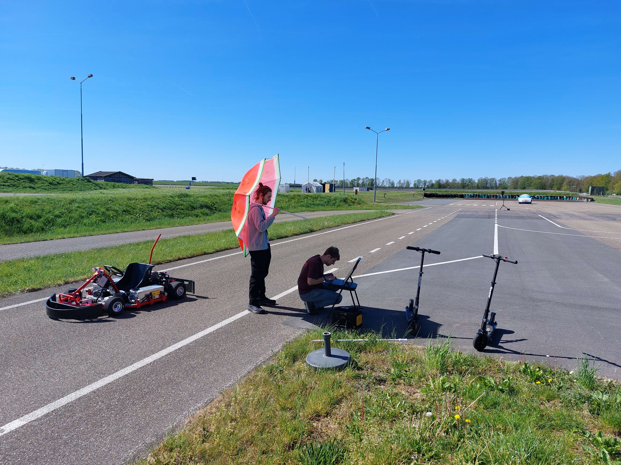

Dag 9
- Datum: 7 Mei 2026
- Tijd op de baan: 9:00 tot 12:00
- Aanwezig:
  - Merel
  - Corné
  - Tom
- Planning:
  - Lijn detectie / PID regelaar
  - Test ai model
Vandaag zijn we naar de testbaan gegaan om het AI model te testen en om veder te werken aan de PID regelaar / lijn detectie. Door de hevige zon vandaag hadden we veel moeite met de code verbeteren, omdat we het scherm slecht konden zien ondanks dat we een parasol bij ons hadden. Hierom is Fabio vanuit huis via anydesk in geremote zodat hij de code aan kon passen en wij verder konden testen. Ondanks deze opstelling hebben wij weinig tot geen vooruitgang kunnen maken. zelfs na het veranderen van de ROI(region of interest) zagen wij geen verschil in de lijn detectie.
Met het testen van het AI model viel het ons erg op dat hij nog minder accuraat geworden was. Dit betekend dat met het labelen wij in de achtergrond dingen zijn vergeten te labelen.

Dag 10
- Datum: 21 Mei 2026
- Tijd op de baan: 9:00 tot 12:00
- Aanwezig:
  - Fabio
  - Corné
  - Merel
  - Tom
- Planning:
  - Lijn detectie / PID regelaar
Vandaag zijn wij naar de testbaan gegaan om veder te werken aan de PID regelaar / lijn detectie. Heel veel resultaten zijn er alleen niet gekomen. We hebben redelijk wat problemen gehad met de wifi connecties tussen de kart wifi, de NUC en de laptop om de NUC aan te sturen. Wij gebruiken anydesk om remote acces te krijgen tot de NUC, hiervoor hebben de laptop en de NUC wel een goede internet connectie nodig. Onze oplossing voor deze problemen was om de NUC en de laptop te verbinden met een hotspot van onze telefoon waardoor er altijd een goede connectie was.
Doordat wij slechte resultaten krijgen met het testen zijn wij in gesprek gegaan met de mensen van SDC die daar rond liepen. De persoon waarmee wij gesproken hadden is Max, een voormalige deelnemer van de challenge. Hij vertelde dat wij ook inspiratie konden nemen van hun code van vorig jaar. Aangezien die code online staat in hun github. Ons volgende plan van aanpak is door hun code heen gaan en te kijken hoe hun het hebben gedaan, om daarmee inspiratie te krijgen om onze PID regelaar te verbeteren.

Dag 11
- Datum: 28 Mei 2026
- Tijd op de baan: 9:00 tot 12:00
- Aanwezig:
  - Tom
  - Corné
  - Fabio
  - Merel
- planning:
  - Lijn detectie / PID regelaar
  - Afstandsmeter ai detectie
Vandaag zijn wij opnieuw naar de test baan gegaan om aan de PID regelaar te werken voor de lijn detectie. nadat wij door de github heen gegaan zijn van de Haagse hogeschool, (de winnaars van vorig jaar) hebben we nog een paar dingen aangepast om opnieuw te gaan testen. Op dit moment is het nu of nooit voor de lijn detectie, als het vandaag niet werkt dan gaan we waarschijnlijk niet fatsoenlijk mee kunnen doen aan de finale dag. Daarom kwam het met heel veel blijdschap dat na één keer testen de PID regelaar blijkt te werken. We hebben de snelheid van de kart en de agressiviteit van de PID regelaar omhoog gegooid en daarbij hebben wij nu volledige werkende lijn detectie.
Na zo veel weken met weinig tot geen resultaat weg gegaan te zijn van de testdagen, wisten we nu niet zo goed wat we moesten doen omdat wij er niet op voorbereid waren dat het werkte. Dit hebben wij opgelost door onze rem functie te testen en aan de code te beginnen voor het detecteren van stippel lijnen. Ook hebben wij beelden gemaakt vanuit de kart om de afstandsmeter te testen van het AI model.

Dag 12
- Datum: 10 Juni 2026
- Tijd op de baan: 9:30 tot 12:00
- Aanwezig:
  - Tom
  - Corné
  - Fabio
  - Merel
  - Hannah
- planning:
  - test filmen van gestippelde lijn detecteren
  - test filmen van stop bord herkenning of verkeerslicht herkenning
  - bochten
  - auto inhalen(?)
  - overstippellijn rijden
  - delay op stuurbericht nodig of niet
Vandaag hadden wij veel te doen en weinig tijd. We zijn begonnen met het filmen van demo data van de gestippelde lijnen. Zodat wij code kunnen schrijven om die lijnen te kunnen detecteren. Daarna hebben wij getest hoe de code geintergreerde code werkt van het AI model, we zijn begonnen met het verkeerslicht. Dat in 1 keer goed werkte. Daarna zijn wij overgegaan op het testen van een stopbord, waarvoor hij stopte maar niet verder reed. Terwijl Tom en Corné code zijn gaan schrijven om de 2 problemen hierboven te fixen zijn Fabio en Merel veder gaan testen op een goede code te schrijven om een mooie bocht te maken. Als laatste zijn wij gaan testen hoe de kart reageert op een zebra pad met een oversteker. Wat met een paar enkele pogingen volledig werkte.

Dag 13
- Datum: 11 Juni 2026
- Tijd op de baan: 13:00 tot 14.30
- Aanwezig:
  - Tom
  - Hannah
  - Fabio
  - Merel
- planning:
  - bocht met lane switch + zonder lane switch
  - stop bord
  - bochten / kruispunt bochten
  - persoon oversteken nogmaals testen met personen erachter
  - car
  - bord??
De laatste testdag is aangebroken. Waar we nog meer te doen hebben met nog minder tijd. Wij waren om 12 uur aanwezig met de hoop dat wij vanaf dan al de kart konden gebruiken, wat gelukkig ook kon want de groep voor ons was eerder weg gegaan. Wij zijn begonnen met het opnieuw testen van een stop bord, wat na 2 pogingen werkte. Als 2de zijn wij gaan werken aan het kruispunt na de s bochten, want de kart wou niet meer recht door gaan na voorgaande aanpassingen in de code. Dit probleem was alleen blijvend, en het is ons niet gelukt dit te fixen. Ook kwam er een ander probleem bij kijken dat de stuur motor er mee bleef stoppen, dit koste erg veel tijd wen als resultaat kwam dat wij van kart moesten wisselen.

Finale dag
- Datum: 16 Juni 2026
- Tijd slot voor de demonstratie: 11:15
- Aanwezig:
  - Tom
  - Merel
  - Fabio
  - Hannah
  - Corné
- Planning: winnen
Aangekomen op de finale dag stonden alle paddock tenten al klaar. Er waren best wel veel mensen aanwezig die nog niet eerder aanwezig waren op de testdagen. Er was een schema gedeeld op de dag ervoor waardoor wij wisten hoe laat wij aan de beurt waren, die tijd was 11:30, wij waren technische gezien als 3de aan de beurt maar op de dag zelf viel er nog een team uit waardoor wij als 2de aan de beurt kwamen. Onze finale run ging, vergeleken met de testdagen, niet heel goed. Wij hebben de finish lijn niet gehaald en er waren erg veel problemen met de lijn detectie die er op de testdagen niet waren.
Ondanks die problemen zijn wij best ver gekomen op de track, nu waren al onze tegenstanders nog aan de beurt. Wij hadden verwacht laatste te worden na onze run, maar bij iedereen die na ons kwam leek het ook niet fantastisch te gaan. Stuk voor stuk had iedere andere groep ook problemen die ze niet in de testdagen hadden.
Aan het eind was het enorm spannend tussen ons en Hanze, geen van ons kon voorspellen wie er ging winnen. En naar onze grote verbazing werd Hanze geroepen voor 2de plaats, wat dus betekende wat wij 1ste geworden waren.

Changelog
Datum |  | Versie | Aanpassingen
5/3 |  | 1 | Bestand aangemaakt
6/3 |  | 1.1 | Opzet gemaakt
10/3 |  | 1.2 | Dag 1&2 ingevuld
24/4 |  | 1.3 | Dag 3,4,5,6&7 notes
2/6 |  | 2
3/6 |  | 2.1 | Dag 9,10 & 11 uitgewerkt
4/6 |  | 2.2 | Dag 8 uitgewerkt
9/6 |  | 2.3 | spelling/gramitica controle
 | 12/6 | 2.4
 | 21/6 | 2.5 | Finale dag ingevuld  Testdag 5,6,7,12 en 13 ingevuld  Spellings controler

